# ИНФОРМАЦИЯ

**о мероприятиях, посвященных Дню народного Единства**

**в МКОУ «Тидибская СОШ им.И.М.Алиева»**

Согласно плану мероприятий по реализации программы «Расту патриотом» с целью формирования основ патриотизма, в период с 22.10.2018 года по 27.10.2018 года в школе были проведены мероприятия, посвященные Дню народного Единства.

***Цель:***познакомить обучающихся 1-11 классов с историей возникновения государственного праздника – Дня народного единства и согласия.

***Задачи:***

***-***познакомить с важнейшими историческими событиями, людьми, принимавшими в них активное участие – К. Мининым и Д. Пожарским;

-закрепить знания обучающихся о государственной символике России;

-посредством художественного и музыкального оформления прививать любовь к красоте, природе России, воспитывать патриотизм, гордость и уважение к истории и народу,

-развитие творческих способностей обучающихся, сценической культуры;

-развитие чувства коллективизма, взаимной ответственности за порученное дело.

Учащимся была представлена историческая справка о праздновании Дня народного единства, что с 4 ноября с 2005 года отмечается как "День народного единства". Это вовсе не новый праздник, а возвращение к старой традиции. Празднование Пресвятой Богородице, в честь Ее иконы, именуемой "Казанская", установлено в этот день в благодарность за избавление Москвы и всей России от нашествия поляков в 1612 году. В конце все участники ответили на вопросы викторины.

Классными руководителями 5 - 8 классов было проведено мероприятие на тему: «День народного единства – история праздника». Целью данного мероприятия являлось в том, чтобы дать представление о новом празднике, раскрыть значение и роль праздника как дня сохранения единства народа, начала государственности, завершение смуты на Руси; воспитание чувства любви к своей Родине, ее героическому прошлому, традициям и обычаям, культуре народа.

Классными руководителями 1 - 4 классов был проведен информационный час «Славься ты, ты Русь моя!». Ребятам рассказали об истории возникновения праздника День народного единства, о подвигах народа, провели беседу на тему мужества и чести.

С учащимися 9-х классов был проведен урок – презентация «С чего начинается Родина?». В ходе мероприятия обсудили: информационно - историческую справку о Дне народного единства.

В 5- классе прошел классный час на тему «Славься Русь – Отчизна моя!». В ходе которого ребята узнали имена героев тех времен.

Библиотекарем школы Г. Х. Гитиновной была организована книжная выставка «Книга – хранительница истории».

Учитель физической культуры Умахмадов Ш.М. провел ряд спортивных соревнований, посвященных Дню народного единства «Мужество и сила».

В холле школы была организована выставка рисунков «Моя большая и малая родина»

**А. Ахбердилов** проводит беседу об истории возникновения праздника «День народного единства» на утренней общешкольной линейке.

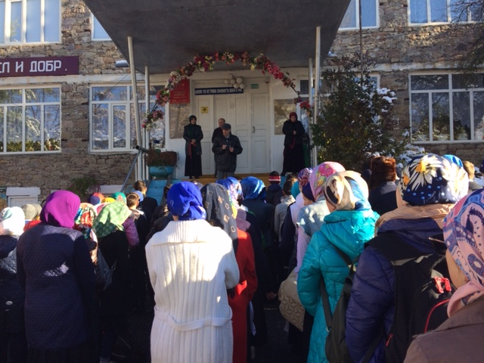

**Вывод:** в ходе проведенных мероприятий обучающиеся познакомились с историей возникновения праздника, подвигами наших предков во имя независимости Родины.